Lhoty Písková a Kostelní

zvou na dobrovolnickou akci

„Zasaď si svůj strom“

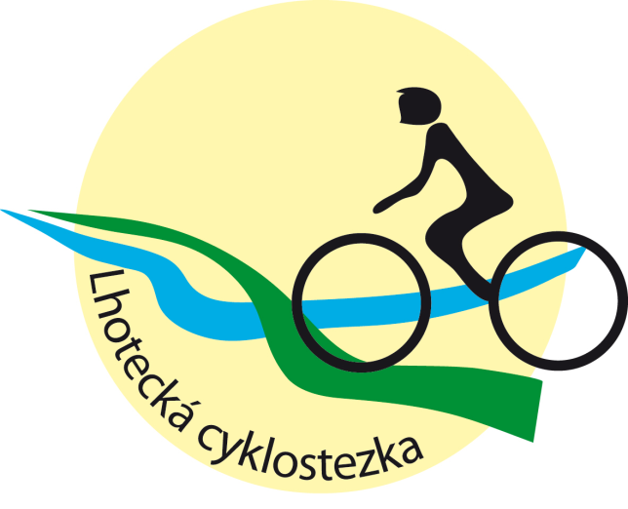
na
Lhotecké cyklostezce
která se uskuteční
v sobotu 22. září 2012 od 9:00
(sraz na cyklostezce u Káči)
Občerstvení zajištěno!

